# TokuDB 安装

背景：

    TokuDB 是一个高性能、支持事务处理的 MySQL 和 MariaDB 的存储引擎。TokuDB 的主要特点是高压缩比，高 INSERT 性能，支持大多数在线修改索引、添加字段，特别适合像 Zabbix 数据库这种高 INSERT，少 UPDATE 的应用场景。但是TokuDB需要单独安装。所以撰写这个文档，希望对大家有所帮助（此文档针对的是Percona Server）

安装步骤：

    安装yum源

**yum install**<http://www.percona.com/redir/downloads/percona-release/percona-release-0.0-1.x86_64.rpm>

    安装Percona Server（如已安装则忽略）

安装过程忽略……

1. 安装jemalloc  
     
   检查jemalloc是否已经安装：**rpm  -qa | grep jemalloc**  
   **yum install jemalloc**  
   tokuDB内存分配需要jemalloc支持（一般安装percona mysql以后自己就有，如果没有则需要额外安装）
2. 检查系统参数：  
     
   **cat /sys/kernel/mm/transparent_hugepage/enabled**  
   [always] madvise never  
   如果结果不符，则需要执行以下命令：  
   echo **never > /sys/kernel/mm/transparent_hugepage/enabled**  
   echo **never > /sys/kernel/mm/transparent_hugepage/defrag**
3. 安装 tokudb  
     
   **yum -y install Percona-Server-tokudb-56  
   ps_tokudb_admin --enable -uroot -pPassword**（执行命令前，请重启mysql）

        Checking if Percona server is running with jemalloc enabled...  
        >> Percona server is running with jemalloc enabled.



        Checking transparent huge pages status on the system...  
        >> Transparent huge pages are enabled (should be disabled).



        Checking if thp-setting=never option is already set in config file...  
        >> Option thp-setting=never is not set in the config file.  
        >> (needed only if THP is not disabled permanently on the system)



        Checking TokuDB plugin status...  
        >> TokuDB plugin is not installed.



        Disabling transparent huge pages for the current session...  
        >> Successfuly disabled transparent huge pages for this session.



        Adding thp-setting=never option into /etc/my.cnf  
        >> Successfuly added thp-setting=never option into /etc/my.cnf



        Installing TokuDB engine...  
        >> Successfuly installed TokuDB plugin.



    验证

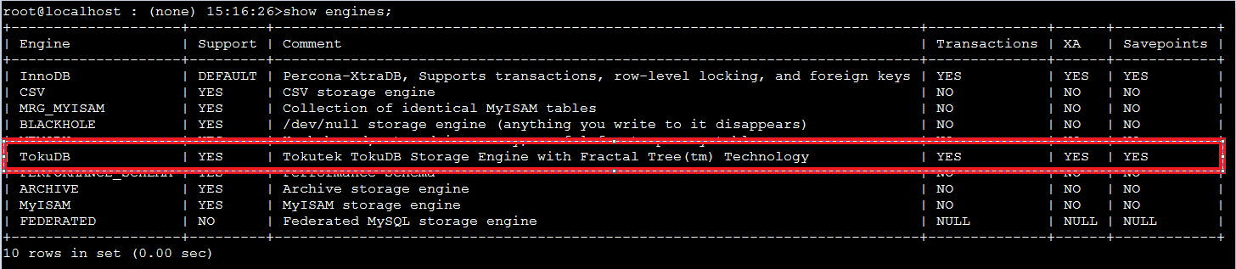

    如果 运行的Percona Server版本为 5.6.22-71.0  则需要手动安装

INSTALL PLUGIN tokudb SONAME 'ha_tokudb.so';INSTALL PLUGIN tokudb_file_map SONAME 'ha_tokudb.so';INSTALL PLUGIN tokudb_fractal_tree_info SONAME 'ha_tokudb.so';INSTALL PLUGIN tokudb_fractal_tree_block_map SONAME 'ha_tokudb.so';INSTALL PLUGIN tokudb_trx SONAME 'ha_tokudb.so';INSTALL PLUGIN tokudb_locks SONAME 'ha_tokudb.so';INSTALL PLUGIN tokudb_lock_waits SONAME 'ha_tokudb.so';

mysql> SHOW PLUGINS;...| TokuDB | ACTIVE | STORAGE ENGINE | ha_tokudb.so | GPL || TokuDB_file_map | ACTIVE | INFORMATION SCHEMA | ha_tokudb.so | GPL || TokuDB_fractal_tree_info | ACTIVE | INFORMATION SCHEMA | ha_tokudb.so | GPL || TokuDB_fractal_tree_block_map | ACTIVE | INFORMATION SCHEMA | ha_tokudb.so | GPL || TokuDB_trx | ACTIVE | INFORMATION SCHEMA | ha_tokudb.so | GPL || TokuDB_locks | ACTIVE | INFORMATION SCHEMA | ha_tokudb.so | GPL || TokuDB_lock_waits | ACTIVE | INFORMATION SCHEMA | ha_tokudb.so | GPL |